REQUERIMENTO Nº 1327/2021

Súmula: “Requeiro informações do Executivo, sobre a possibilidade de firmar parcerias com associações para a implantação de um Centro de Referência de Acolhimento a Autistas e Familiares.”

REQUEIRO à Mesa, após ouvir o Douto Plenário, na forma regimental vigente, que seja a presente propositura encaminhada ao Excelentíssimo Senhor Igor Soares Ebert, Prefeito Municipal, para que informe sobre a possibilidade de firmar parcerias com associações para a implantação de um Centro de Referência de Acolhimento a Autistas e Familiares.

JUSTIFICATIVA
Senhor Presidente;
Senhoras Vereadoras;
Senhores Vereadores;

O presente requerimento se faz necessário, haja vista a necessidade de termos em nosso município um equipamento público robusto que ofereça atendimento especializado ao indivíduo com Transtorno do Espectro Autista (TEA), dotado de profissionais de diversas áreas tais como fonoaudiologia, terapia ocupacional, psicoterapia, fisioterapia especializada, odontologia, psicopedagogia, nutricionista, entre outros.
Considerando o grande trabalho da atual gestão, requeiro informações sobre a possibilidade de firmar parcerias com associações para a implantação de um Centro de Referência de Acolhimento a Autistas e Familiares, para que possamos oferecer um atendimento intersetorial às crianças autistas de nossa cidade, assim como já ocorre no município de Osasco.
Sala das Sessões Benvindo Moreira Nery, 03 de setembro de 2021.
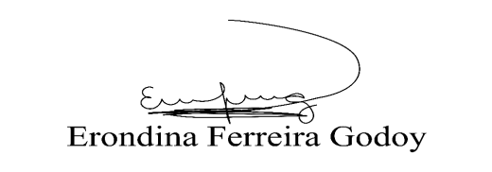
Vereadora Tininha – PSD
1ª Secretária

